附件2

培训地点线路图

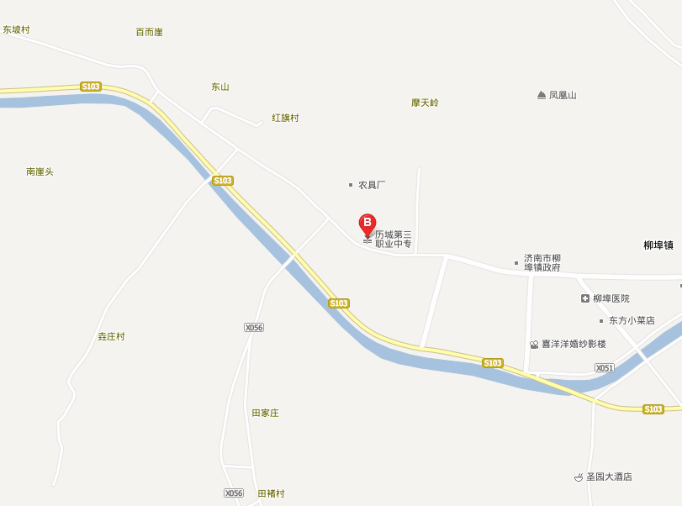

**火车站：**出站后向南步行300米至经一路，向东步行400米到达经一路与纬二路交叉口，向南步行20米至天桥南站。乘坐67路在历城三职专站下车，向北步行370米到达济南历城第三职业中专。

**汽车总站：**出站后沿济泺路向南步行600米至济泺路与堤口路交叉口，向西步行130米至堤口路东口站。乘坐67路在历城三职专站下车，向北步行370米到达济南历城第三职业中专。